Закон зарождения хороших и плохих привычек одинаков - удовольствие! Люди стремятся избежать страдания и получить удовольствие в любой доступной форме. Ведь жизнь так разнообразна, в ней столько прелестей, чарующих нас.
Главное - разглядеть эти прелести и распробовать. В зависимости от обстоятельств, поиск может оказаться весьма ценным и плодотворным. Так появляются на свете гурманы: еда для них не чревоугодие, а изысканное удовольствие, сон - не торможение активности организма, а окунание в иную реальность, риск - не просто испытание, а наивысшее удовольствие.
Человек редко замечает, когда его привычка становится болезненной. Чаще всего осознание приходит, когда зависимость уже полностью подчинила себе.
Потребность избежать трудности и получить удовольствие может постепенно оттеснить все в жизни человека на задний план: семью, друзей, работу.
Например, люди, у которых привычка перешла в химическую зависимость, даже осознавая опасность своего увлечения, не в состоянии контролировать поведение. Так разрушаются семьи, убивается здоровье, уничтожается личность.
Если человек счастлив, спокоен, здоров, уравновешен, самостоятелен и удачлив, то ему нет нужды менять свои привычки. Если же привычка становится опасной для здоровья и личности человека, разрушает его отношения с окружающими - нужно срочно принимать меры.
Надо, чтобы мы все поняли, что наркомания — это трагедия.

Надо, чтобы мы все поняли, что наркомания это трагедия.

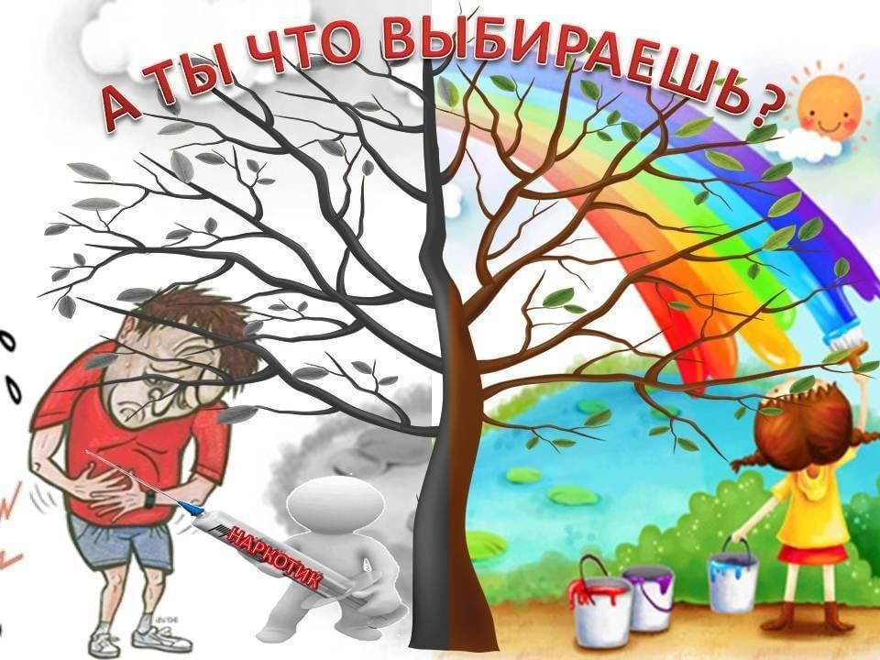

Муниципальное автономное дошкольное образовательное учреждение Тюменского муниципального района Боровский детский сад «Журавушка» общеразвивающего вида с приоритетным осуществлением деятельности по познавательно-речевому направлению развития детей
Памятка для родителей
«STOP – наркомания »



Подготовила:
методист Парыгина Н.П.

Р.п.Боровский
2023 г.
Наркомания – это пристрастие к употреблению наркотиков, болезненное влечение, которое приводит к тяжелым нарушениям.
В современном обществе мало кто не знает о вреде наркотиков, но все же эти вещества по-прежнему привлекают людей, становясь губительными для многих.
Наркотик – это яд, он медленно разрушает мозг человека, его психику, внутренние органы.
Чем опасна наркомания для здоровья? Во-первых, возникновением зависимости от наркотиков. Во – вторых, наркотические препараты пагубно влияют на все органы и системы человека, вызывая необратимые изменения. Дыхание. Наркотики «анальгезируют» (делают нечувствительными) так называемые хеморецепторы, вследствие чего при накоплении углекислого газа эти рецепторы до нормального уровня не возбуждаются. При этом сначала снижается, а через некоторое время угнетается возбудимость дыхательного центра. Наркоман получает фактически пожизненное кислородное голодание (гипоксию). Наркоманы очень часто умирают от остановки дыхания при случайной передозировке наркотиков. Смерть может наступить уже через пять минут после внутривенного введения наркотика.
Система пищеварения. Наркотики угнетают механизмы регуляции пищеварения. У наркоманов уменьшаются все вкусовые и обонятельные ощущения. Они уже не могут в полной мере получать удовольствие от пищи. Снижается аппетит. Уменьшается выработка ферментов, желчи, желудочного и кишечного соков. Пища не в полной мере усваивается и переваривается. Наркоман обрекает себя на хроническое голодание. Обычно наркоманы имеют дефицит веса. Наркотики вызывают спазм гладкомышечных сфинктеров кишечника. В результате этого задерживается переход каловых масс из одного отдела в другой.
Сердечно-сосудистая система. Наркотики способствуют угнетению сосудодвигательного центра, а вследствие этого снижение кровяного давления и замедлению пульса. По этой причине в организме наркомана всегда возникает снижение функций сердечно-сосудистой системы, уменьшение снабжения клеток необходимыми им веществами, а также очистка клеток и тканей. Функции всех клеток слабеют, они дряхлеют, как в глубокой старости. Фактически происходят старческие изменения в молодом возрасте.
Половые возможности. По многим механизмам при наркомании угнетаются половые возможности и потребности. Врачи-гинекологи отмечают, что по состоянию половой сферы девушки-наркоманки напоминают старушек. Некоторые из наркотических препаратов могут улучшают потенцию. Но так они действуют, во-первых, не на всех, а во-вторых, совсем недолго. Затем либидо у наркоманов падает, секс перестает доставлять удовольствие, а семяизвержение происходит нерегулярно. У наркоманов обычно не бывает детей, часто рождаются дети с уродствами.

Наркоманы долго не живут, вне зависимости от вида употребляемого наркотика. Они утрачивают инстинкт самосохранения, что приводит к тому, что около 60% наркоманов, в течение первых двух лет после приобщения к наркотикам, предпринимают попытку к самоубийству. Многим из них это удается.

